Cơ quan chủ quản.........................  Cơ sở KB, CB............................... | BỆNH ÁN MẮT | MS: BA-11
A. THÔNG TIN CHUNG
I. HÀNH CHÍNH
1. Họ và tên (In hoa): .................................................................................................................................................................
2. Ngày sinh:............../............../............... Tuổi: |  | ⬜ ⬜ ⬜ | 3. Giới tính: ⬜ Nam ⬜ Nữ
4. Điện thoại: ............................................ |  |  | 5. Nghề nghiệp: ........................................................
6. Dân tộc: ................................ | ⬜ ⬜ |  | 7. Quốc tịch: ........................................... ⬜⬜⬜
8. Địa chỉ: Số nhà .......... Thôn, phố................................. |  |  | Xã, phường:................................ ⬜⬜⬜⬜⬜
Huyện (Q, Tx):....................................................... |  | ⬜ ⬜ ⬜ | Tỉnh, thành phố:............................................⬜⬜
9. Đối tượng: ⬜ BHYT | ⬜ Thu phí ⬜ Miễn ⬜ Khác
10. Số thẻ BHYT: ........................................................................... |  |  | Giá trị sử dụng từ ngày.........../......../20.........
11. Số Căn cước/Hộ chiếu: ..........................................................
12. Họ và tên thân nhân của NB khi cần báo tin:...................................................... Điện thoại:..................................
II. QUẢN LÝ NGƯỜI BỆNH
1. Vào viện: ................. :............. ngày........../.........../20...............  2. Tiếp nhận từ: ⬜ Cấp cứu ⬜ Khoa KB ⬜ Đơn vị khác |  |  |  |  | 3. Nơi chuyển đến:...........................................  Mã cơ sở KB, CB chuyển đến
 | Khoa | Giờ | Ngày Số ngày |  | 7. Nơi chuyển đi:...............................................  Mã cơ sở KB, CB chuyển đi  8. Ra viện: .....:....... ngày........./........./20........  ⬜ Ra viện ⬜ Xin ra viện ⬜ Trốn viện  ⬜ Chuyển viện theo yêu cầu chuyên môn  ⬜ Chuyển viện theo yêu cầu người bệnh
4. Vào khoa: |  | .....:...... | ...../....../20.....
5. Chuyển khoa: |  | .....:...... | ...../....../20.....
 |  | .....:...... | ...../....../20.....
 |  | .....:...... | ...../....../20.....
6. Tổng số ngày điều trị:
III. CHẨN ĐOÁN MÃ
1. Chẩn đoán vào viện:.....................................................................................................................................

2. Chẩn đoán ra viện:
Bệnh chính:.....................................................................................................................................................
Bệnh kèm theo:..............................................................................................................................................
Biến chứng: ....................................................................................................................................................
⬜ Thủ thuật ⬜ Phẫu thuật; Giải phẫu bệnh (khi có sinh thiết): ⬜ Lành tính ⬜ Nghi ngờ ⬜ Ác tính
IV. TÌNH TRẠNG RA VIỆN
⬜ Khỏi | ⬜ Đỡ | ⬜ Không thay đổi | ⬜ Nặng hơn | ⬜ Tiên lượng nặng xin về
⬜ Tử vong | ⬜ Chưa xác định
V. TÌNH HÌNH TỬ VONG
1. Tử vong lúc ..... : ......., ngày ........./......../20.........
2. Thời điểm tử vong: | ⬜ Trước khi vào viện | ⬜ Trong 24 giờ kể từ khi vào viện  ⬜ Sau 24 giờ kể từ khi vào viện
3. Nguyên nhân chính gây tử vong:...............................................................................................................

 | Ngày...........tháng.........năm 20..........
Lãnh đạo khoa  (Ký, ghi rõ họ tên) | Đại diện cơ sở KB, CB  (Ký, đóng dấu)

B. THÔNG TIN KHÁM BỆNH
I. LÝ DO VÀO VIỆN, VẤN ĐỀ SỨC KHỎE:
Vào: ⬜ Giờ thứ: ................ của bệnh ⬜ Ngày thứ: ................... của bệnh ⬜ Không rõ.
II. HỎI BỆNH
1. Quá trình bệnh lý và diễn biến lâm sàng: (Đặc điểm khởi phát, các triệu chứng lâm sàng, diễn biến bệnh...)

Chẩn đoán và điều trị của cơ sở khám bệnh, chữa bệnh khác trước khi đến: ⬜ Không ⬜ Có, ghi rõ:
..
2. Tiền sử có liên quan đến tình trạng bệnh lần này:
Dị ứng: | Không | Có, ghi rõ.........................................................................................................................
Tại mắt: | Không | Có, ghi rõ.........................................................................................................................
Bản thân: | Không | Có, ghi rõ.........................................................................................................................
Gia đình: | Không | Có, ghi rõ.........................................................................................................................
III. KHÁM BỆNH
- Bệnh Mắt:
MẮT PHẢI | BỘ PHẬN | MẮT TRÁI
Thị lực
Không kính
Có kính
Nhãn áp
............................
⬜ Bình thường ⬜ Bất thường  Mô tả: .............................................................................  ............................................................................. | Hốc mắt | ⬜ Bình thường ⬜ Bất thường  Mô tả: .............................................................................  .............................................................................
⬜ Bình thường ⬜ Bất thường  Mô tả: .............................................................................  ............................................................................. | Tình trạng nhãn cầu | ⬜ Bình thường ⬜ Bất thường  Mô tả: .............................................................................  .............................................................................
⬜ Bình thường ⬜ Bất thường  Mô tả: .............................................................................  ............................................................................. | Vận nhãn | ⬜ Bình thường ⬜ Bất thường  Mô tả: .............................................................................  .............................................................................
⬜ Bình thường ⬜ Bất thường  Mô tả: .............................................................................  ............................................................................. | Lệ đạo | ⬜ Bình thường ⬜ Bất thường  Mô tả: .............................................................................  .............................................................................
⬜ Bình thường ⬜ Bất thường  Mô tả: .............................................................................  ............................................................................. | Mi mắt | ⬜ Bình thường ⬜ Bất thường  Mô tả: .............................................................................  .............................................................................
⬜ Bình thường ⬜ Bất thường  Mô tả: .............................................................................  ............................................................................. | Kết mạc | ⬜ Bình thường ⬜ Bất thường  Mô tả: .............................................................................  .............................................................................
⬜ Bình thường ⬜ Bất thường  Mô tả: .............................................................................  ............................................................................. | Giác mạc | ⬜ Bình thường ⬜ Bất thường  Mô tả: .............................................................................  .............................................................................
⬜ Bình thường ⬜ Bất thường  Mô tả: .............................................................................  ............................................................................. | Củng mạc | ⬜ Bình thường ⬜ Bất thường  Mô tả: .............................................................................  .............................................................................
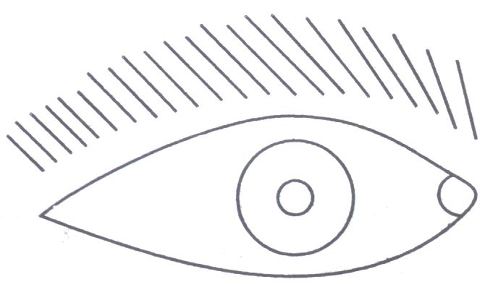 | Hình vẽ mô tả | 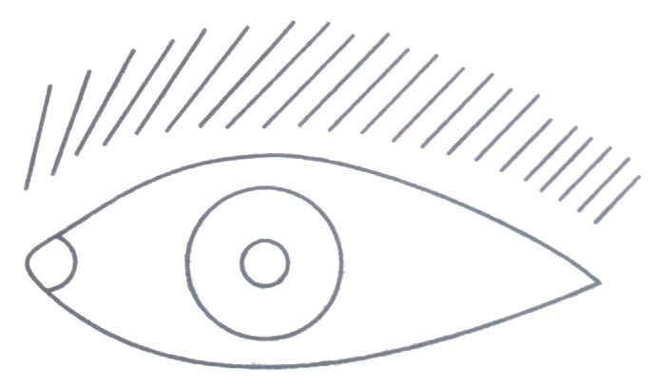
⬜ Bình thường ⬜ Bất thường  Mô tả: .............................................................................  ............................................................................. | Tiền phòng | ⬜ Bình thường ⬜ Bất thường  Mô tả: .............................................................................  .............................................................................
⬜ Bình thường ⬜ Bất thường  Mô tả: .............................................................................  ............................................................................. | Mống mắt | ⬜ Bình thường ⬜ Bất thường  Mô tả: .............................................................................  .............................................................................
⬜ Bình thường ⬜ Bất thường  Mô tả: .............................................................................  ............................................................................. | Đồng tử ( Phản xạ, hình dạng, kích thước, ánh đồng tử...) | ⬜ Bình thường ⬜ Bất thường  Mô tả: .............................................................................  .............................................................................
⬜ Bình thường ⬜ Bất thường  Mô tả: .............................................................................  ............................................................................. | Thể thủy tinh | ⬜ Bình thường ⬜ Bất thường  Mô tả: .............................................................................  .............................................................................
⬜ Bình thường ⬜ Bất thường  Mô tả: ..............................................................................  ............................................................................. | Dịch kính | ⬜ Bình thường ⬜ Bất thường  Mô tả: .............................................................................  .............................................................................
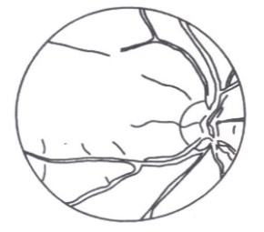  ⬜ Bình thường ⬜ Bất thường  Mô tả: .............................................................................  ............................................................................. | Đáy mắt | 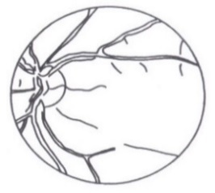  ⬜ Bình thường ⬜ Bất thường  Mô tả: .............................................................................  .............................................................................
- Toàn thân:
Mạch:…….. lần/phút
Nhiệt độ:……….. º C
Huyết áp:……. mmHg
Nhịp thở…….lần/phút
Cân nặng:………. Kg
Chiều cao:…..…cm

3. Các xét nghiệm, cận lâm sàng cần làm: ⬜ Không ⬜ Có, ghi rõ:
...........................................................................................................................................................
...........................................................................................................................................................
4. Tóm tắt bệnh án

....
....
....
....
VI. CHẨN ĐOÁN (Tên bệnh và mã ICD kèm theo):
1. Chẩn đoán lúc vào viện (MP, MT):
2. Chẩn đoán phân biệt (MP, MT):
3. Chẩn đoán xác định (MP, MT):
Bệnh chính:
Bệnh kèm theo (nếu có):
Biến chứng (nếu có):
VII. TIÊN LƯỢNG
Tiên lượng gần:
Tiên lượng xa:
VIII. KẾ HOẠCH ĐIỀU TRỊ
Hướng điều trị tiếp theo:
Chế độ chăm sóc: | ⬜ Cấp I | ⬜ Cấp II | ⬜ Cấp III
Chế độ dinh dưỡng: | ⬜ Nuôi ăn đường miệng |  | ⬜ Nuôi qua ống thông ⬜ Nuôi ăn tĩnh mạch
Tư vấn, giáo dục sức khỏe cho người bệnh và thân nhân của người bệnh: ⬜ Không ⬜ Có, ghi rõ:
....................................................................................................................................................................................................

Ngày..........tháng...........năm 20.........

Bác sĩ làm bệnh án
(Ký, ghi rõ họ tên)

C. TỔNG KẾT BỆNH ÁN
1. Chẩn đoán khi ra viện
MP:...................................................................................................................................................................................................
............................................................................................................................................................................................................
MT:...................................................................................................................................................................................................
............................................................................................................................................................................................................

2. Phương pháp điều trị (tương ứng với chẩn đoán):
Nội khoa: ⬜ Không ⬜ Có, ghi rõ:…....……........…….........…...................................................................
............................................................................................................................................................................................................
............................................................................................................................................................................................................
............................................................................................................................................................................................................
............................................................................................................................................................................................................
⬜ Phẫu thuật ⬜ Thủ thuật thực hiện trên phòng phẫu thuật
............................................................................................................................................................................................................
............................................................................................................................................................................................................
............................................................................................................................................................................................................
............................................................................................................................................................................................................
............................................................................................................................................................................................................
............................................................................................................................................................................................................

3. Tình trạng ra viện
- Toàn trạng:
............................................................................................................................................................................................................
............................................................................................................................................................................................................
- Mắt phải:
............................................................................................................................................................................................................
............................................................................................................................................................................................................
- Mắt trái:
...........................................................................................................................................................................................................
............................................................................................................................................................................................................
Thị lực ra viện: | MP:...................... MT:...................... | Nhãn áp ra viện: | MP:…………... mmHg
Thị lực chỉnh kính | MP:...................... MT:...................... |  | MT:…………... mmHg

4. Hướng điều trị và các chế độ tiếp theo: ......................................................................................................................
............................................................................................................................................................................................................
............................................................................................................................................................................................................
............................................................................................................................................................................................................
............................................................................................................................................................................................................
............................................................................................................................................................................................................
............................................................................................................................................................................................................
Ngày........tháng.......năm 20........

Bác sĩ điều trị
(Ký, ghi rõ họ tên)

